Budżety jednostek samorządu terytorialnego
w województwie śląskim w 2024 r.
W 2024 r. w porównaniu z 2023 r. odnotowano wzrost dochodów oraz wydatków we wszystkich rodzajach jednostek samorządu terytorialnego
w wojewódzwie śląskim. Samorząd województwa oraz powiaty zakończyły rok nadwyżką budżetową, natomiast miasta na prawach powiatu i gminy deficytem.
17,9%
Wzrost dochodów budżetów JST w porównaniu z 2023 r.

Ogólna sytuacja finansowa jednostek samorządu terytorialnego
Dochody ogółem budżetów jednostek samorządu terytorialnego (JST) województwa
śląskiego w 2024 r. osiągnęły poziom 45 332,4 mln zł i w odniesieniu do 2023 r. wzrosły
o 17,9%, natomiast wydatki wyniosły 45 562,2 mln zł, tj. o 12,1% więcej.
Dodatni wynik budżetów odnotowano w samorządach powiatów oraz województwa
Jednostki samorządu terytorialnego województwa zamknęły zbiorczo rok budżetowy deficytem w wysokości 229,8 mln zł, w porównaniu z rokiem poprzednim wynik ten był lepszy o 1 966,1 mln zł.
Tablica 1. Dochody, wydatki i wynik budżetów jednostek samorządu terytorialnego w 2024 r.
Wyszczególnienie | Dochody |  | Wydatki |  | Wynik  w mln zł
Wyszczególnienie | w mln zł | 2023=100 | w mln zł | 2023=100 | Wynik  w mln zł
OGÓŁEM | 45 332,4 | 117,9 | 45 562,2 | 112,1 | -229,8
Gminya | 14 766,6 | 117,0 | 14 852,0 | 111,8 | -85,4
Powiaty | 3 703,0 | 122,8 | 3 664,5 | 121,3 | 38,5
Miasta na prawach powiatu | 23 568,4 | 117,8 | 23 839,1 | 110,1 | -270,7
Województwo | 3 294,5 | 117,9 | 3 206,5 | 119,8 | 88,0
a Bez gmin mających również status miasta na prawach powiatu.

Dochody budżetów
Największy udział
w dochodach ogółem JST miały miasta na prawach
powiatu – 52,0%
Największy udział w dochodach ogółem JST miały dochody własne (54,7%), które wyniosły
24 807,4 mln zł. Subwencja ogólna ukształtowała się na poziomie 11 975,0 mln zł i stanowiła 26,4% dochodów ogółem, a dotacje z budżetu państwa – 8 550,1 mln zł (18,9%). Dochody
budżetów jednostek samorządu terytorialnego przypadające na 1 mieszkańca wyniosły
10 530 zł (przed rokiem – 8 873 zł).
Większe wpływy do budżetów odnotowano we wszystkich omawianych jednostkach
samorządu terytorialnego. W porównaniu z rokiem poprzednim najbardziej zwiększyły się dochody powiatów (o 22,8%), a najmniej gmin (o 17,0%). Dochody JST województwa stanowiły 10,5% łącznych dochodów jednostek samorządu terytorialnego w kraju.
Mapa 1. Dochody budżetów gmin i miast na prawach powiatu na 1 mieszkańca w 2024 r.
Najwyższe dochody budżetów w przeliczeniu
na 1 mieszkańca notowano
w miastach na prawach
powiatu
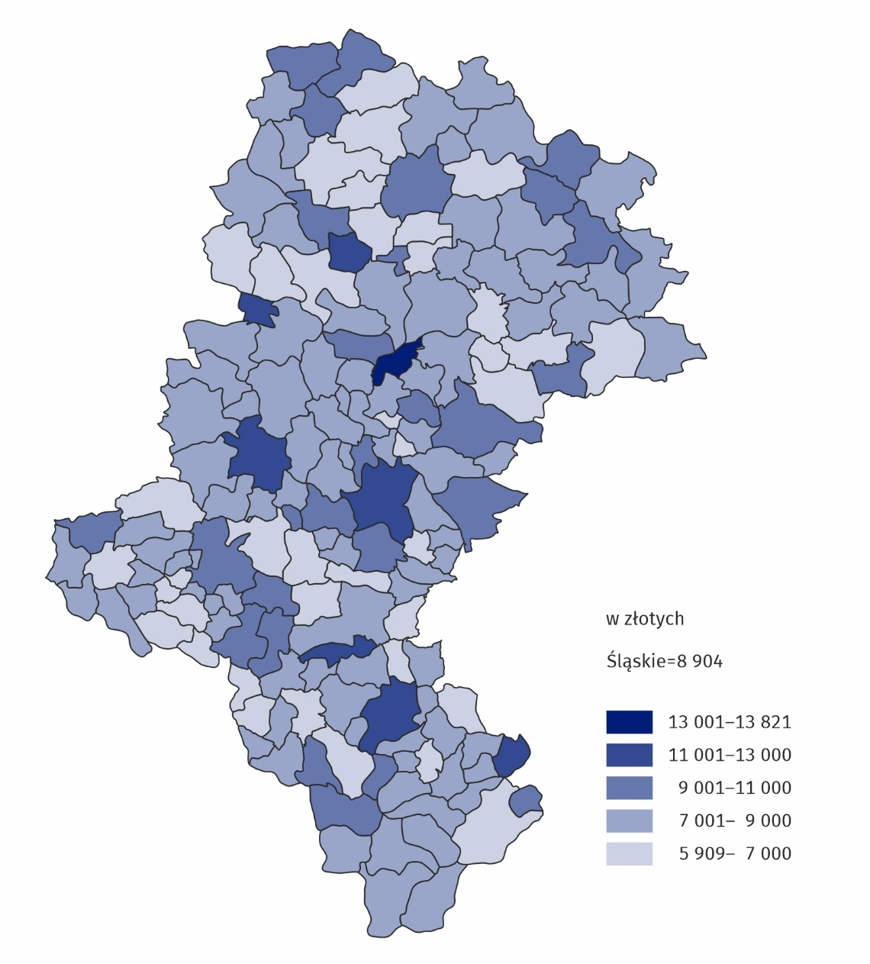
Dochody budżetów gmin wyniosły średnio 7 586 zł na 1 mieszkańca. Najwyższą wartość tego wskaźnika odnotowano w gminach Ożarowice (13 821 zł), Boronów (12 834 zł)
oraz Goczałkowice-Zdrój (11 850 zł), natomiast najniższą w Łazach (5 909 zł), Wodzisławiu
Śląskim (6 194 zł) oraz w Pilicy (6 219 zł).
Dla miast na prawach powiatu dochody na 1 mieszkańca wyniosły przeciętnie 9 993 zł. Przy czym największe notowano w Katowicach (11 972 zł), Gliwicach (11 491 zł)
oraz w Bielsku-Białej (11 195 zł), natomiast najniższe w Mysłowicach (7 920 zł).
Biorąc pod uwagę powiaty województwa dochody na 1 mieszkańca wyniosły 1 902 zł. Najwyższe dochody odnotowano w powiecie raciborskim (2 554 zł), a najniższe w powiecie rybnickim (1 305 zł).
Na każdego mieszkańca województwa śląskiego z budżetu samorządu województwa przypadało średnio 765 zł dochodów (o 120 zł więcej niż rok wcześniej).

Wydatki budżetów
Wydatki bieżące stanowiły 82,9% wszystkich wydatków budżetowych JST
Głównym obciążeniem były wydatki bieżące budżetów jednostek samorządu terytorialnego, które osiągnęły poziom 37 760,6 mln zł i w skali roku wzrosły o 19,8%. Wydatki majątkowe wyniosły 7 801,6 mln zł i w porównaniu z 2023 r. spadły o 14,5%. Wydatki inwestycyjne stanowiły 91,4% wydatków majątkowych. Wydatki budżetów jednostek samorządu terytorialnego przypadające na 1 mieszkańca wyniosły 10 583 zł (przed rokiem – 9 380 zł).
Większe wydatki z budżetów odnotowano we wszystkich jednostkach samorządu terytorialnego. Największe wydatki ponosiły miastach na prawach powiatu (wzrost o 10,1%
w porównaniu z 2023 r.), następnie gminy (wzrost o 11,8%) i powiaty (wzrost o 21,3%). Najmniejsze wydatki dotyczyły budżetu samorządu województwa (wzrost w skali roku
o 19,8%). Wydatki JST województwa stanowiły 10,5% łącznych dochodów jednostek samorządu terytorialnego w kraju.
W wydatkach bieżących największy udział miały „Wynagrodzenia” (40,2%), następnie „Zakup materiałów i usług” (23,2%) oraz „Dotacje” (15,8%). Najwięcej na wynagrodzenia wydano
z budżetów miast na prawach powiatu (54,2%), a najmniej z budżetu samorządu województwa (3,1%). Na „Zakup materiałów i usług” najwięcej wydały miasta na prawach powiatu (55,8%) oraz gminy (33,0%). Najwięcej na „Świadczenia na rzecz osób fizycznych” wydano w miastach na prawach powiatu (52,3%), a najmniej z budżetu samorządu województwa (0,4%).
Wykres 1. Struktura wydatków jednostek samorządu terytorialnego według działów
klasyfikacji budżetowej w 2024 r.
Największy udział
w wydatkach budżetów JST należał do działu „Oświata
i wychowanie”
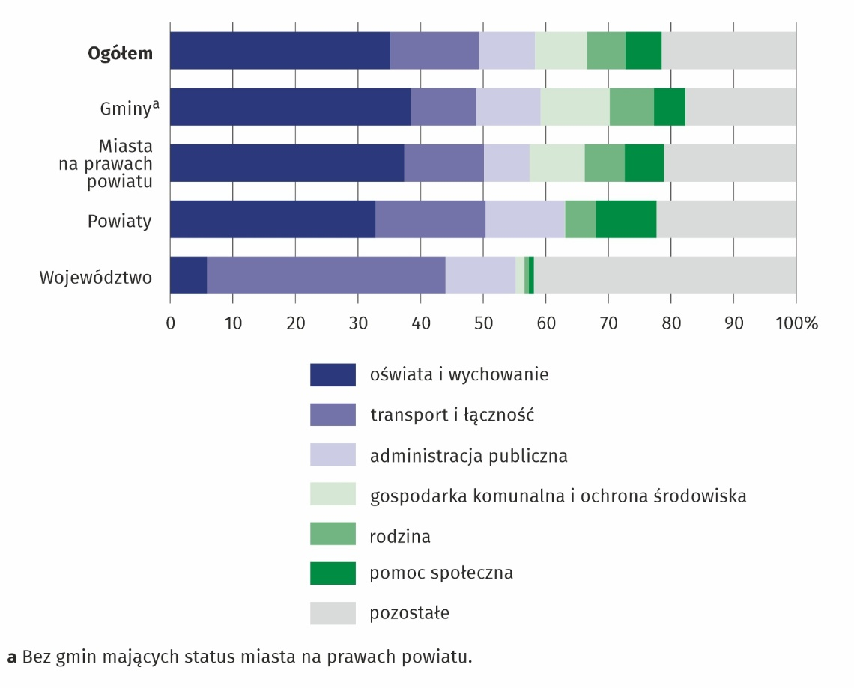
Wydatki budżetów gmin wyniosły średnio 7 629 zł na 1 mieszkańca. Najwyższą wartość tego wskaźnika odnotowano w gminach Ślemień (12 542 zł), Boronów (12 472 zł) oraz Ożarowice
(12 420 zł), natomiast najniższą w gminach Pawonków (5 834 zł), Kobiór (5 868 zł)
oraz Brenna (5 970 zł).
Mapa 2. Wydatki budżetów gmin i miast na prawach powiatu na 1 mieszkańca w 2024 r.
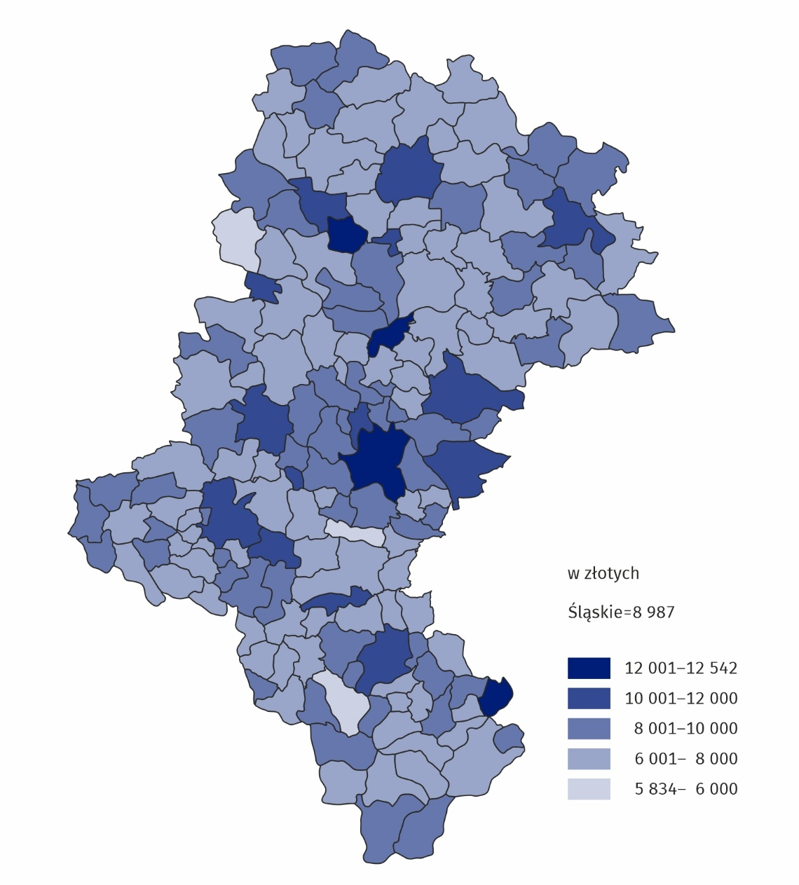
Dla miast na prawach powiatu wydatki na 1 mieszkańca wyniosły przeciętnie 10 108 zł. Przy czym największe notowano w Katowicach (12 434 zł), Bielsku-Białej (11 410 zł) oraz w Żorach (11 126 zł), natomiast najniższe w Mysłowicach (8 160 zł).
Biorąc pod uwagę powiaty województwa wydatki na 1 mieszkańca wyniosły 1 882 zł. Najwyższe wydatki odnotowano w powiecie myszkowskim (2 639 zł), a najniższe w powiecie rybnickim (1 166 zł).
Na każdego mieszkańca województwa śląskiego z budżetu samorządu województwa wydatkowano średnio 745 zł (o 127 zł więcej niż rok wcześniej).

Wynik budżetów jednostek samorządu terytorialnego
Większość gmin (bez miast na prawach powiatu) zakończyło rok nadwyżką budżetową,
z czego największą nadwyżkę odnotowano w Mikołowie (38,9 mln zł). Deficyt budżetowy wystąpił w 72 ze 148 gmin w województwie, przy czym największy wyniósł 53,1 mln zł
w Raciborzu.
Miasta na prawach powiatu w większości zakończyły rok budżetowy deficytem, największy notowano w Zabrzu (165,0 mln zł). W 8 z 19 miast na prawach powiatu województwa śląskiego odnotowano nadwyżkę budżetową, z czego największą w Gliwicach (138,0 mln zł).
Wśród powiatów, 10 na 17 w województwie zakończyło rok nadwyżką budżetową, przy czym najwyższą odnotowano w powiecie tarnogórskim (24,6 mln zł). W pozostałych 7 powiatach notowano deficyt, który był najwyższy w powiecie myszkowskim (20,1 mln zł).

Opracowanie:  Urząd Statystyczny w Katowicach  Dyrektor Grażyna Witkowska  tel: 32 779 12 48 |  |  |  | Rozpowszechnianie:  Informatorium Statystyczne  tel: 32 779 12 33, 32 779 12 34
 | katowice.stat.gov.pl |  | @Katowice_STAT |  |  | @StatKatowice
Powiązane opracowania
Rocznik Statystyczny Województwa Śląskiego 2024
Raport o sytuacji społeczno-gospodarczej województwa śląskiego 2025
Gospodarka finansowa jednostek samorządu terytorialnego 2023
Temat dostępny w bazach danych
Bank Danych Lokalnych
Strateg
Ważniejsze pojęcia dostępne w słowniku
Budżet jednostki samorządu terytorialnego
Dochody budżetów jednostek samorządu terytorialnego
Wydatki budżetów jednostek samorządu terytorialnego
Wynik budżetów jednostek samorządu terytorialnego
W przypadku cytowania danych Głównego Urzędu Statystycznego prosimy o zamieszczenie informacji:
„Źródło danych GUS”, a w przypadku publikowania obliczeń dokonanych na danych opublikowanych przez GUS prosimy o zamieszczenie informacji: „Opracowanie własne na podstawie danych GUS”.

